Zweitor 2 Labor Vorbereitung
FH Vorarlberg, EIT Schaltungstechnik
Andre Mitterbacher, v0
 Lernziele
- Anwendung LTSpice .net Befehl
- Messtechnische Bestimmung der Zweitorparameter
- Einsatz von Vektornetzwerkanalysatoren (VNA) zur Bestimmung der s-Parameter und Übertragsfaktoren

Theorie und Laborvorbereitung

Selbststudium
- Mitschrift der Vorlesung
- Kapitel 4.1 und 4.2 aus: Führer, Arnold; Heidemann, Klaus; Nerreter, Wolfgang (2011): Grundgebiete der Elektrotechnik: Band 1: Stationäre Vorgänge. 9th, aktualisierte Auflage Ed. München: Hanser.

Theoriefragen
- Erklären Sie den Begriff Zweitor und die Abgrenzung zum Vierpol.
  - Eingangswiderstand
  - Übertragungsfaktor
- Warum messen VNA vorzugsweise die s-Parameter?
- Wie hängen die s_Parameter und z-Parameter zusammen?

Laborvorbereitung

LV1: Simulation der Zweitor-Messung
Eine T-Schaltung mit den folgenden Widerstandswerten soll im Labor gemessen werden:
- $RA=220Ω$
- $RB=680Ω$
- $RC=100Ω$
Es sollen die vier Z-Parameter durch Messung indentifiziert werden.
Dafür können Spannungen und Ströme eingestellt bzw. gemessen werden.
Nachfolgend ist dies am Beispiel $Z_{11}$ dargestellt:
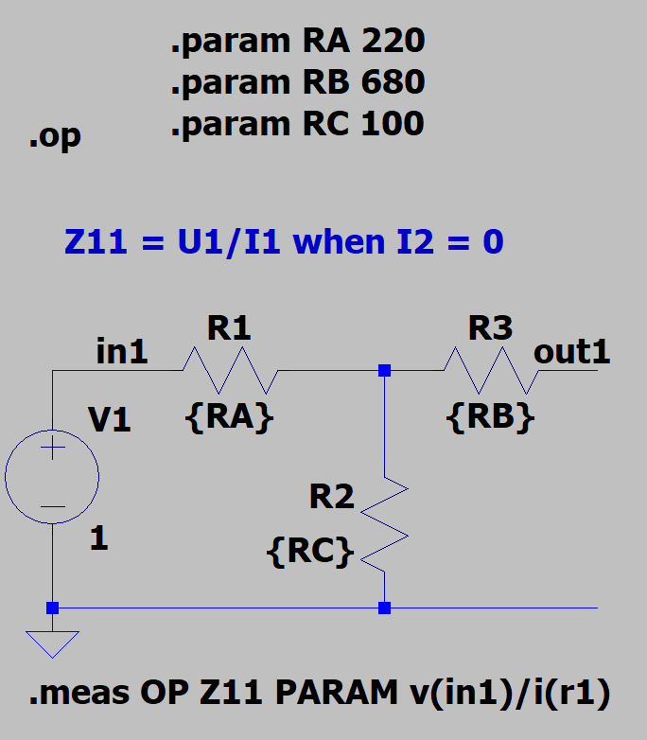
Figure 1: LTSpice schematic der T-Schaltung

 Tasks
- Zeichnen Sie für jeden Z-Parameter eine Schaltung in LTSpice.
- Wählen Sie die geeignete Quelle am jeweiligen Tor aus
- Verwenden Sie einen .meas Ausdruck um den Z-Parameter zu bestimmen.
- Überprüfen Sie dies mit eine .net Befehl für die ganze Schaltung.
Siehe LT-Spice

LV2: Umrechnung von Z-Parametern in S-Parameter
Gegeben ist ein Zweitor mit seinen Kettenparametern.
$$A=\left[\begin{matrix}11 & 100Ω \\ 3.2mS & 12\end{matrix}\right]$$
 Tasks
- Berechnen Sie die s-Parameter diese Zweitor bei einer Referenzimpedanz $Z_{0}=50Ω$
- Zeichnen Sie eine LTSpice eine $Π$ Ersatzschaltung dieses Zweitors
- Überprüfen Sie mit Hilfe des .net Befehls, ob die Schaltung die berechneten s-Parameter aufweist.
Siehe Python Notebook und LT-Spice.
Bei der Überprüfung der S Parameter mit und ohne die Referenzimpedanz sind fehler bzw. stark Abweichende Werte herausgekommen.

Laborübung
 Lernziele im Labor
- Ich kann die Zweitorparameter einer Schaltung durch Messung bestimmen.
- Ich kann Frequenzabhängigkeiten bestimmen.
- Ich kann mit einem VNA die s-Parameter bzw. Bodeplots messen.
- Ich kann die Messung mit der Simulation vergleichen.

Task1: Händische Messung der Z-Parameter einer Widerstandsschaltung
Die Schaltung aus Figure 1 soll am Steckbrett aufgebaut werden und die Z-Parameter sollen mit Hilfe von Labornetzteil und DMM gemessen werden.
 Tasks
- Aufbau der Schaltung
- Messung der Z-Parameter
Bei der Messung haben sich folgende Werte Ergeben:
- Z11: 1/31e-4 = 322,58
- Z12: 1,268/12,75m = 99.45098039
- Z21: 3,091/31,08m = 99.45302445
- Z22: 10/12,75m = 784.3137255

Task 2: Messung der Z-Parameter einer Widerstandsschaltung mit Hilfe des Bode100
Die gleiche Aufgabe soll nun mit Hilfe des Bode100 VNA erledigt werden.
 Tasks
- Wie kann mit dem Bode100 Z11, Z12, Z21 und Z22 gemessen werden?
- Durchführung der Messung und Vergleich mit Simulation und der Messung aus Task1.

Bode100 S Parameter:
- S11: 730m
- S21: 537m
- S12:238m
- S22: 830m

Task 3: s-Parameter und Bodeplot des Doppel-T Filters
Bauen Sie ein Doppel-T Filter am Steckbrett auf: * R = 1k$Ω$ * C = 100nF * RL = $∞$
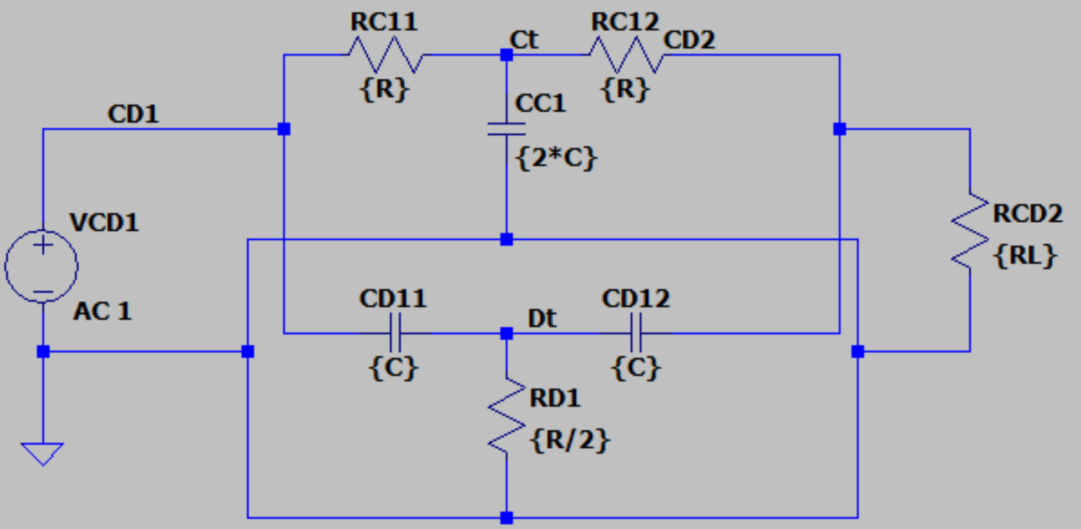
Doppel-T Filter
 Tasks
- Aufbau der Schaltung.
- Bodeplot mit Hilfe des Bode100 messen.
- s-Parameter messen.
- Vergleich des Bodeplots und der s-Parameter mit den Werten einer SPICE Simulation.

Schaltung wurde aufgebaut. Die Messwerte aus dem Bodeplot herauslesen konnte nicht genau.
Schaltung in LT-spice wurde nicht gemacht.

